**Stock Market Analysing System**

**需求规格说明书**



**We are Scholar Of Four!**

|  |  |
| --- | --- |
| 姓名 | 学号 |
| 杨关 | 141250166 |
| 王泽霖 | 141250144 |
| 杨华安 | 141250167 |
| 熊凯奇 | 141250156 |

创建时间：2016/2/28

创建人：熊凯奇

更新历史：

更新时间：2016/3/3

更新人：熊凯奇

更新时间：2016/3/22

更新人：熊凯奇

更新时间：2016/4/9

更新人：杨华安

目录

1. 引言 5

1.1. 目的 5

1.2. 范围 5

1.3. 参考文献 5

2. 总体描述 5

2.1. 商品前景 5

2.2. 产品功能 6

2.3. 用户特征 6

2.4. 约束 6

2.5. 假设和依赖 6

3. 详细需求描述 7

3.1. 对外接口需求 7

3.1.1. 用户界面需求 7

3.1.2. 硬件接口 10

3.1.3. 通信接口 10

3.2. 功能需求 10

3.2.1查询全部股票的股票列表和当日数据 10

3.2.2 点击单支股票获得其过去一段时间的详细信息 12

3.3. 性能需求 15

3.4. 可维护性 15

# 1. 引言

## 1.1. 目的

本文档描述了Stock Market Analysing System的功能需求和非功能需求。开发小组的软件系统实现与验证工作都以此文档为依据。

除特殊说明外，本文档包含的需求皆为在迭代一需要完成的需求

## 1.2. 范围

Stock Market Analysing System是为对股票投资有兴趣或者意向的专业或非专业人群设计的一款反映股票最新数据及数据变化的程序。

通过Stock Market Analysing System的应用，希望用户能够实时了解自己关注的股票的最新动态及直观地了解股票数据的变化趋势。

## 1.3. 参考文献

1）《软件工程与计算II》

2）《软件工程与计算III》

# 2. 总体描述

## 2.1. 商品前景

中国股市市场大起大落，诡谲跌宕，令人难以在复杂的信息变化中真正获得有用的信息资源。本系统通过制作一个客户端系统为用户提供清晰直观的股市变化和专业定制的市场分析。

## 2.2. 产品功能

详见《CSEIII_P1》

## 2.3. 用户特征

用户为对股票投资有兴趣的专业或非专业人群。

用户对掌握股票的最新动态有兴趣。

用户对了解股票数据的精确程度有要求。

用户对了解单支股票的详细信息有要求。

用户需要了解股票的历史数据来掌握股票价格的变化趋势。

## 2.4. 约束

CON1:采用Java语言开发。

CON2:图形化界面进行操作

CON3：用户在客户端直接获得数据，但项目后期数据可能会迁移到远程

## 2.5. 假设和依赖

1. 所有数据可由整形（整数）或者浮点数（有限小数）表示

2. 运行系统的本机储存有需要查询的股票数据

3. 迭代一系统运行所依赖的数据为静态数据

# 3. 详细需求描述

## 3.1. 对外接口需求

### 3.1.1. 用户界面需求

系统采用图形化用户界面，操作方便，可以使用鼠标或键盘进行操作，界面清爽，使用程序工程师使用java swing完成的界面

示例：

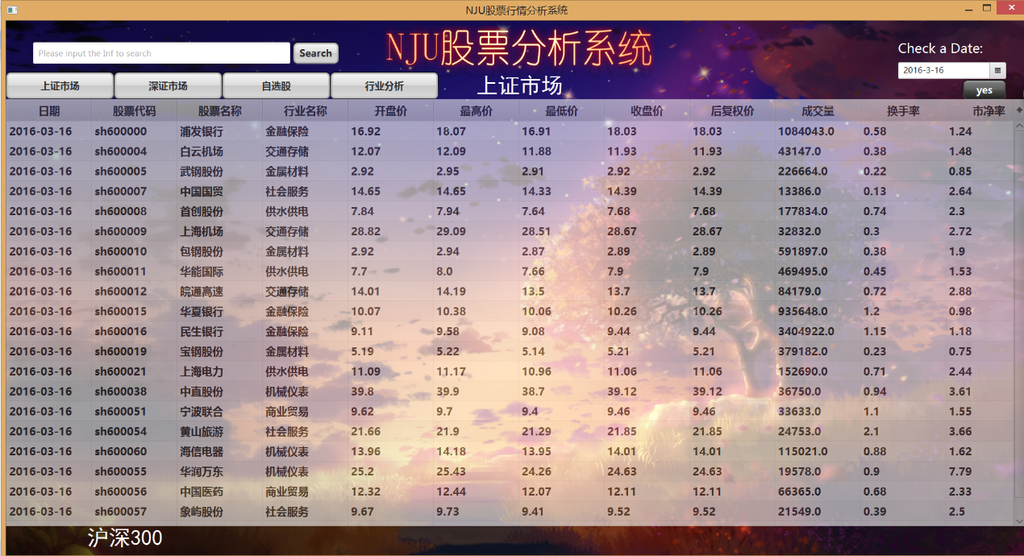

股票行情列表界面

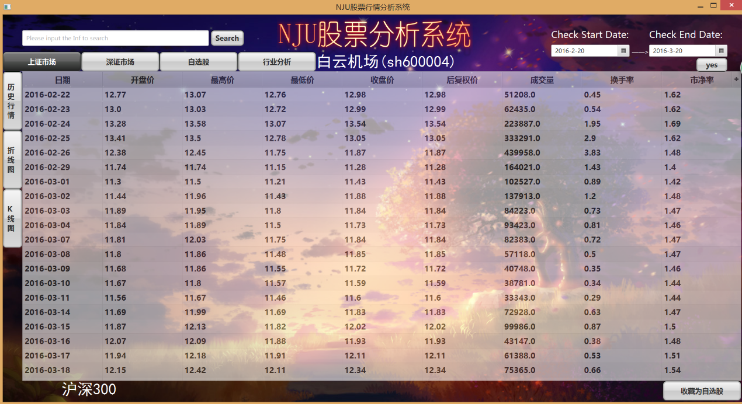

单只股票行情界面

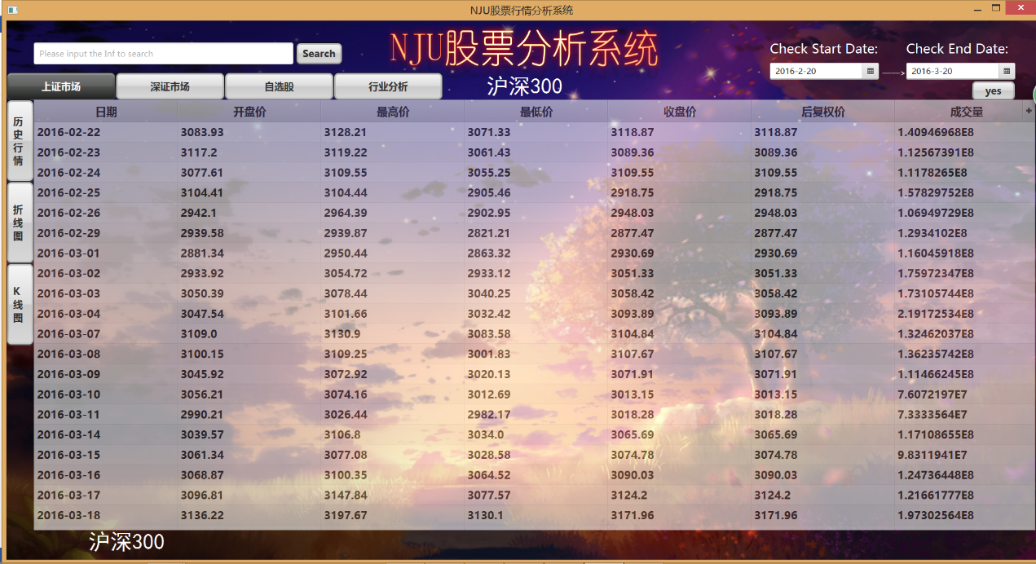

沪深300大盘行情界面

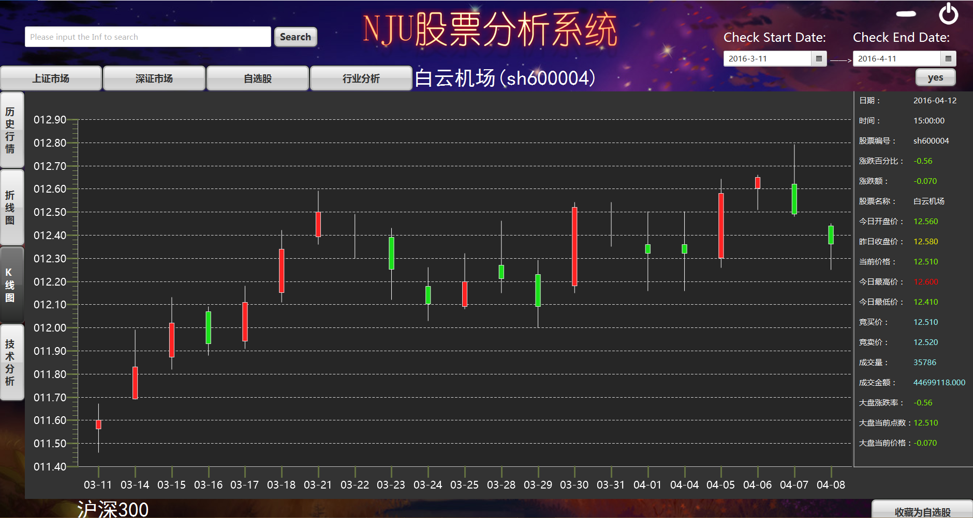

单支股票（大盘）K线图界面

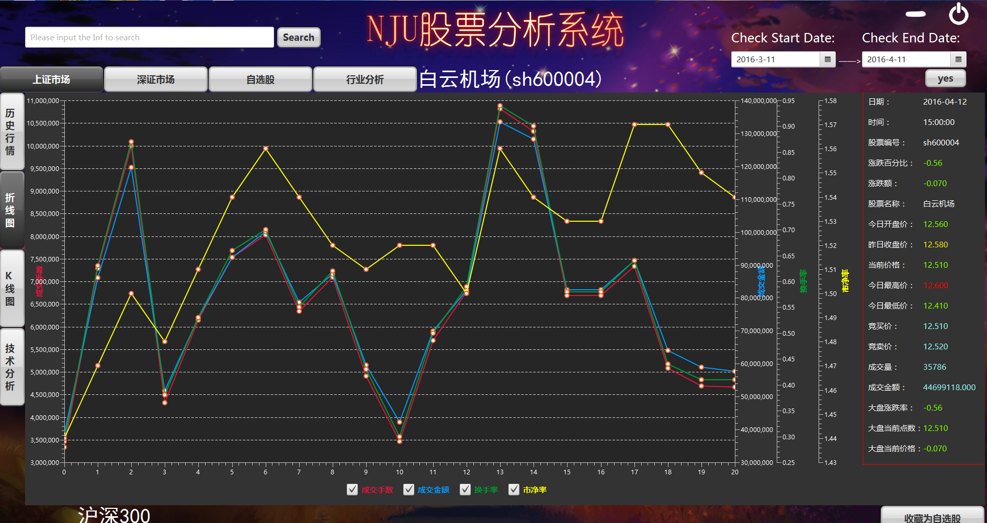

单支股票（大盘）折线图界面

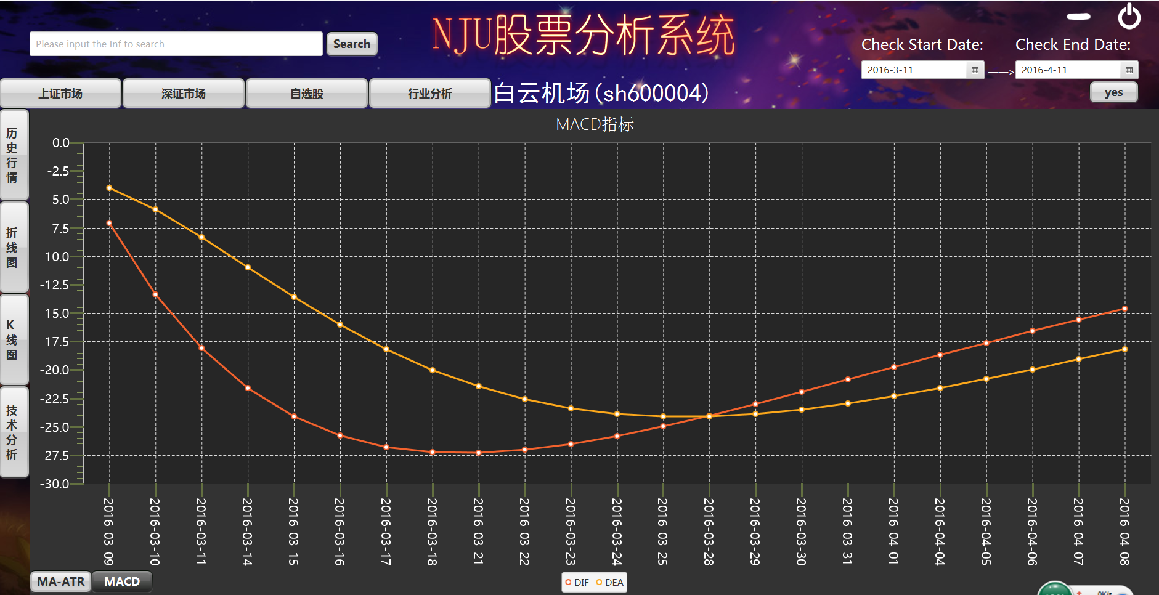

单只股票（大盘）MACD技术分析界面

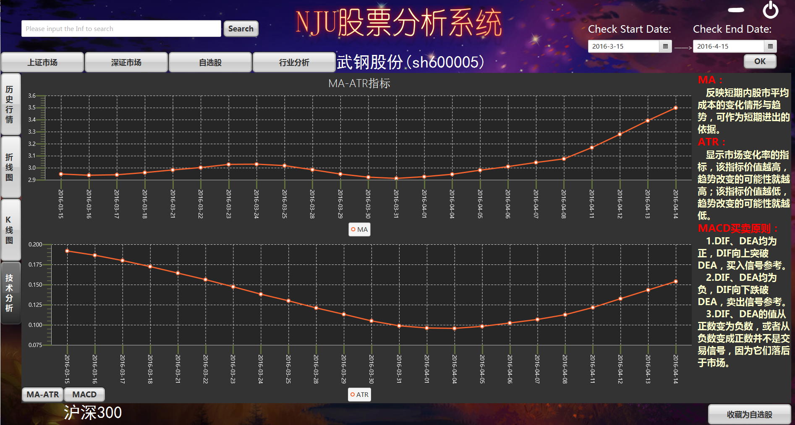

单只股票（大盘）MA-ATR技术分析界面

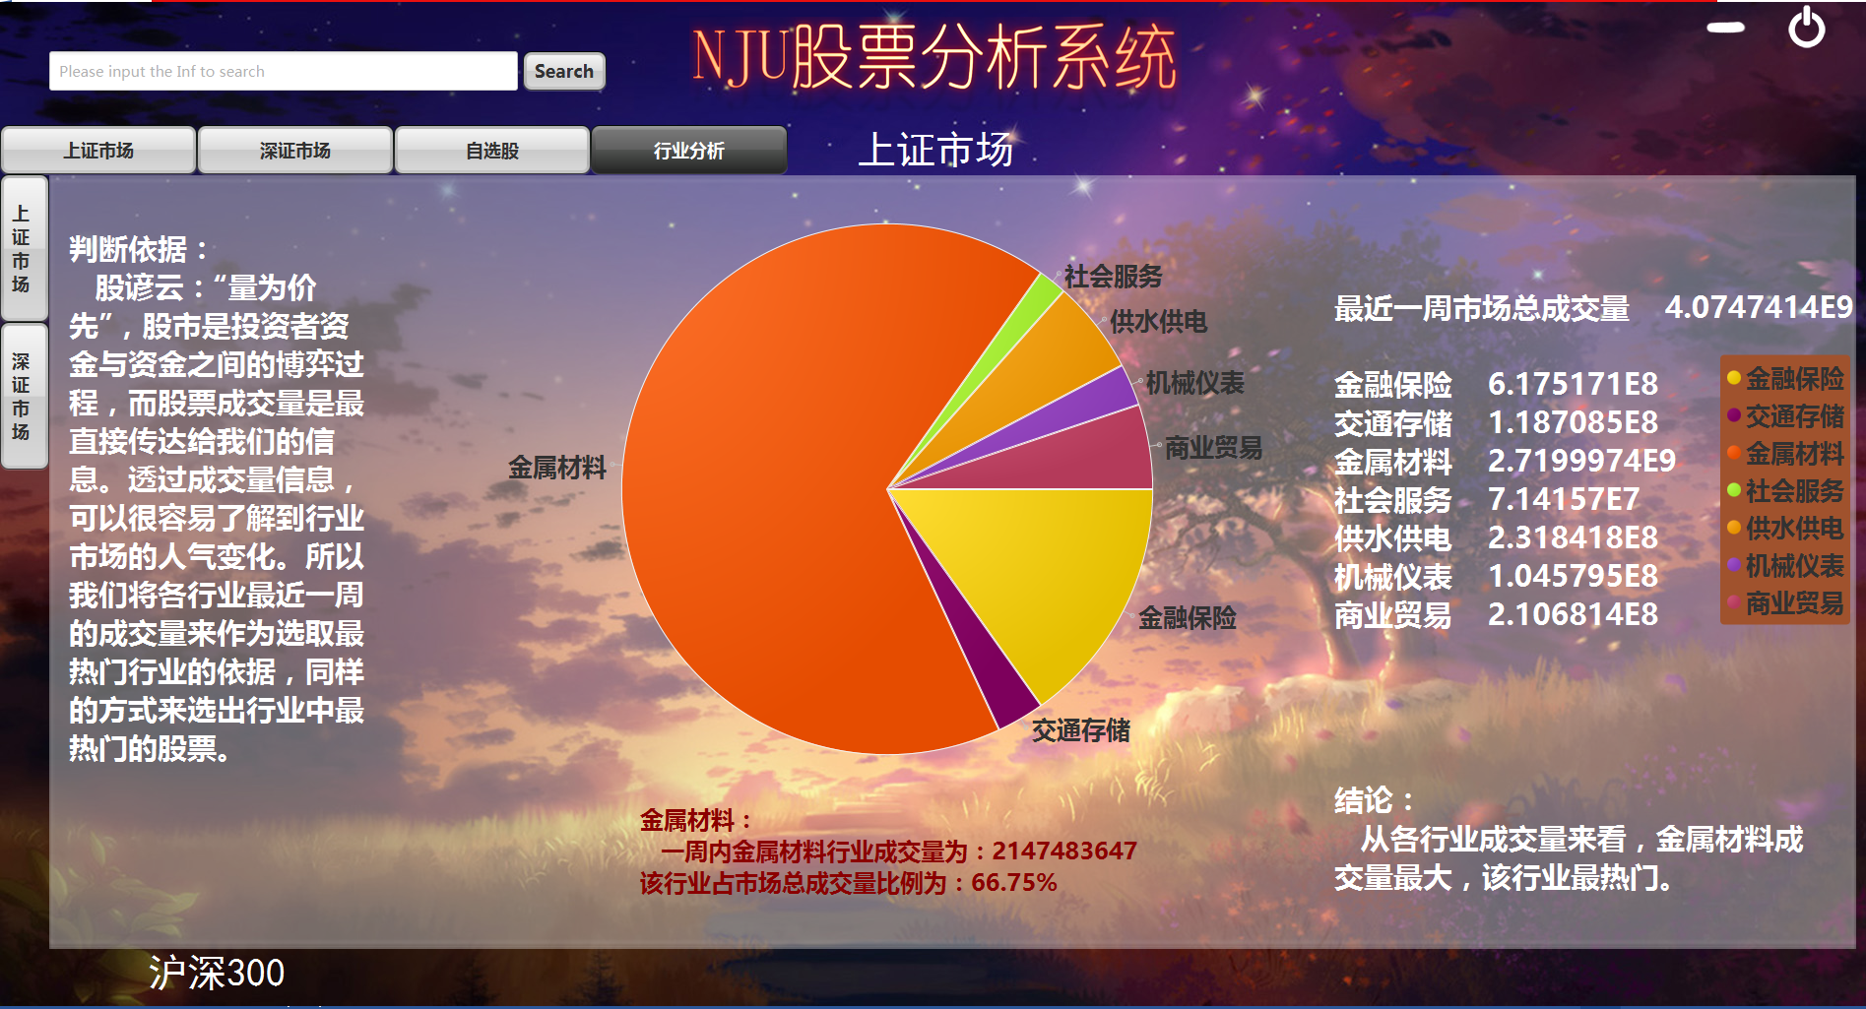

行业分析界面

### 3.1.2. 硬件接口

无

### 3.1.3. 通信接口

迭代一暂时不需要通信接口，使用本地静态数据

迭代二或者迭代三可能需要使用动态数据，通信接口的使用视情况而定

## 3.2. 功能需求

### 3.2.1查询全部股票的股票列表和当日数据

3.2.1.1 特征描述

在用户登录客户端后，系统查询所有股票的当日数据，并在界面层以表格形式显示事先选定的所有股票及其相关最新数据（数据类型详见《CSEIII_P1》）。

3.2.1.2 刺激/响应序列

刺激：用户打开系统

响应：系统以列表形式显示部分股票及其默认为前一天的数据

刺激：用户在列表右上方的时间栏中选择日期并确定

响应：系统将当前列表更换为指定日期的股票列表

刺激：用户点击选择市场或自选股

响应：系统将当前列表更换为指定市场或自选股的列表

刺激：用户点击股票属性旁的升降序符号

响应：系统显示对该属性进行排序后的股票列表(文字，英文为字典序)

刺激：用户点击股票列表中属性最右端的加号对股票属性进行选择增删

响应：系统将股票列表更换为只显示指定属性的的列表

刺激：用户点击行业分析

响应：系统显示上证市场（默认情况）或深证市场的行业组成饼状图以及描述信息

刺激：用户在行业分析界面点击上证市场或深证市场

响应：系统跳转到该市场的行业分析

刺激：用户点击行业分析饼状图的某一部分

响应：系统显示该部分的具体组成信息

3.2.1.3 相关功能需求

|  |  |
| --- | --- |
| 编号 | 需求描述 |
| StocksList.Input  StocksList.Input.MouseEvent  StocksList.Input.MouseWheelEvent  StocksList.Input.KeyBoardEvent | 系统应该允许用户进行输入  系统应该允许用户通过点击事件进行输入，详见MouseEvent  系统应该允许用户通过鼠标滚轮输入，详见MouseWheelEvent  系统应该允许用户通过键盘输入，详见KeyBoardEvent |
| StocksList.view | 系统应该能够在进入后自动显示当天所有股票的信息 |
| MouseEvent.Date  MouseEvent.Sort  MouseEvent.Choose  MouseEvent.Elements  MouseEvent.Analyse  MouseEvent.Analyse.certain | 系统支持用户点击选择日期对股票列表进行过滤  系统支持用户点击股票单个属性对股票进行升降序排序  系统支持用户点击选择股票所属市场或选择自选股票  系统支持用户点击选择股票属性对股票列表进行过滤  系统支持用户点击选择行业分析展示客观数据(饼状图)并获得客观分析  系统支持用户点击选择行业分析的某部分查看具体信息 |
| MouseWheelEvent.Next | 系统支持用户通过鼠标滚轮使页面中列表移动 |
| KeyBoardEvent.Time | 系统支持用户在时间栏中输入时间吗，但输入错误会自动还原为之前的正确时间，股票列表不会有反应 |
| StocksList.End | 系统应该允许用户点击关闭当前界面，结束本次任务 |

### 3.2.2 点击单支股票获得其过去一段时间的详细信息

3.2.2.1 特征描述

用户需要系统显示单支股票或者大盘的详细的历史数据，并在界面层以历史行情表格、折线图以及k线图显示该股票或者大盘过去一个月的所有历史数据，并允许通过限定时间过滤历史信息。

3.2.2.2 刺激/响应序列

刺激：用户在股票列表中双击某只股票

响应：系统显示该股票过去一个月历史数据列表(默认为表格)

刺激：用户选择表格右上方的‘+’选择要表格显示的数据项

响应：系统显示包含被选择数据项的表格

刺激：用户在搜索栏中输入股票编号或股票名，并确认

响应：若股票存在，则显示股票过去一个月历史数据列表；不存在则提示输入错误

刺激：用户在时间栏修改起始时间和结束时间，并确认

响应：显示股票在这段时间的历史数据列表

刺激：用户点击右下侧按钮收藏该股票

响应：系统将该股票编号及名称存储至本地文件，并将按钮改为取消收藏

刺激：用户点击右下侧取消收藏

响应：系统将该股票相关信息自本地文件中移除，并将按钮改为收藏本支股票

刺激：用户点击图表上方市场或者自选股

响应：系统跳转回股票列表界面

刺激：用户点击图表左侧折线图按钮

响应：系统显示对应股票成交手数折线图

刺激：用户在折线图界面下方点击选择成交手数或成交金额要显示的数据（成交手数、成交金额、换手率和市净率）

响应：系统显示对应数据折线图

刺激：用户点击图表左侧K线图按钮

响应：系统显示对应K线图

刺激：用户点击图表下方“沪深300”

响应：系统显示大盘指数历史信息列表（默认为历史信息列表，也可同上点击图表右侧按钮更换为折线图或K线图）

3.2.2.3 相关功能需求

|  |  |
| --- | --- |
| 编号 | 需求描述 |
| StocksOne.Input  StocksOne.Input.MouseEvent  StocksOne.Input.KeyBoard | 系统应该允许用户进行输入  系统应该允许用户通过点击事件输入,详见MouseEvent  系统应该允许用户通过键盘输入,详见KeyBoard |
| MouseEvent.ClickOne  MouseEvent.Dapan  MouseEvent.Raise  MouseEvent.Return  MouseEvent.Time  MouseEvent.Lpicture  MouseEvent.Kpicture  MouseEvent.DataAnalyse | 系统应该允许用户点击股票列表进入详细信息界面  系统应该允许用户点击“沪深300“查看大盘详细信息界面  系统允许用户在股票详细信息界面点击收藏该股票或取消收藏该股票  系统应该允许用户点击图表上方市场或自选股返回股票列表界面，关闭当前界面  系统应该允许用户点击选择起始时间和结束时间来确定时间段筛选股票显示  系统应该允许支持用户点击图表右侧折线图来获得折线图展示，详见Lpicture  系统应该允许支持用户点击图表右侧K线图来获得K线图展示  系统应该支持用户点击技术分析获得技术数据的显示，详见DataAnalyse |
| DataAnalyse.ATR-MA  DataAnalyse.MACD | 系统应该允许用户点击左下角ATR-MA显示表示股票变化趋势及趋势变化程度的ATR-MA折线图  系统应该允许用户点击技术分析界面左下角MACD显示MACD折线图 |
| Lpicture.quantity  Lpicture.amount | 系统应该允许用户点击选择折线图成交手数折线图表示  系统应该允许用户点击成交金额折线图表示 |
| KeyBoard.Search | 系统应该允许用户在搜索框中输入股票名或股票编号并进入详细信息界面，如果不存在则显示输入错误 |
| StocksOne.End | 系统应该允许用户关闭当前界面，结束本次任务 |

## 3.3. 性能需求

系统不能出现卡死现象

系统必须在3s内响应用户的请求

系统依赖于静态数据，如果静态数据被损坏不允许影响系统的运行（数据的真实性允许出现错误）

（系统在迭代一，二忘记了考虑网络断开时的安全问题，会在迭代三中进行修复）

## 3.4. 可维护性

系统依赖本地静态数据，系统应当允许数据迁移

在将来的迭代二、三，系统允许获取的数据由本地静态数据转变为网络动态数据